RESOLUCIÓN N° 044/23

Vistos:

Que, con fechas 1ro y 6 de diciembre de 2022 don .............................................................................. interpone reclamación ante esta Defensoría del Asegurado (DEFASEG) solicitando que ..................................................... ........................................................................... (en adelante .................) liquide adecuadamente el seguro de desgravamen adquirido en el año 2003 por el asegurado ....................................................................., conforme a la póliza de seguro de desgravamen No. .................... contratada a través de Banco Falabella S.A.

Que, la señalada reclamación cumple con los requisitos de materia, cuantía y oportunidad establecidos en el Reglamento de la DEFASEG (http://www.defaseg.com.pe/reglamento);

Que, habiéndosele corrido traslado de la respectiva reclamación, la aseguradora solicitó un plazo adicional para presentar sus descargos, los cuales finalmente presenta el 14 de febrero de 2023.

Que, el 27 de febrero de 2023 se realizó la audiencia de vista con la participación de la compañía de seguros, y la inasistencia de la parte reclamante pese a haber sido oportunamente convocada, oportunidad en la cual la aseguradora expuso su posición absolviendo las diversas preguntas formuladas por este colegiado.

Que, el reclamante sustenta su pretensión resumidamente en lo siguiente: a) discrepa del monto liquidado por la aseguradora ................. respecto del seguro de desgravamen de tarjeta de crédito, que tenía el asegurado ....................................................................., toda vez que le otorgaron la suma de S/1,000, cuando se observa en el contrato que la suma asegurada es de un máximo de S/100,000, por lo que se debe revisar a fondo cual es el monto exacto a cobrar.

Que, conforme se desprende de los descargos presentados por la aseguradora y de lo expuesto en la audiencia de vista, la aseguradora sustenta el rechazo de siniestro en lo siguiente: a) con fecha 08 de enero de 2003, el asegurado adquirió la póliza de seguro desgravamen tarjeta de crédito No. ...................., dicho seguro contaba con las coberturas de Muerte e Invalidez Total y Permanente, además, de contar con la cobertura adicional de Gastos de Sepelio; b) además del contrato de desgravamen de tarjeta de crédito, el asegurado contaba con una póliza de desgravamen supercash No. .................... que otorgaba las cobertura de muerte e invalidez total y permanente, adquirido con fecha 18 de agosto de 2015; c) el asegurado fallece el 12 de octubre de 2016 a consecuencia de un cáncer de páncreas que derivó en una falla multiorgánica; debido a ello el reclamante solicitó se activen los seguros de desgravamen adquiridos por su padre, para la cual se solicitó al reclamante presentar la historia clínica completa desde el año 2014, respecto de la póliza de seguro desgravamen supercash; d) respecto del seguro de desgravamen tarjeta de crédito, se aceptó la cobertura de seguro con fecha 22 de noviembre de 2016 y se procedió al pago de la indemnización al beneficiario del seguro, ente caso al Banco Falabella, abonando el saldo insoluto de la tarjeta de crédito al momento del fallecimiento del asegurado; como la póliza contaba con una cobertura adicional de gastos de sepelio por la suma de S/1,000, que se otorga a los herederos del asegurado, se solicitó presentar la sucesión intestada, la que fue presentada el año pasado; y en consecuencia se procedió a realizar el pago de la cobertura de gastos de sepelio a favor del reclamante; acreditan las indicadas sumas aseguradas, con el certificado de seguro correspondiente; e) entienden que ha habido una confusión por parte del reclamante al considerar la suma asegurada máxima de la cobertura de muerte natural para la cobertura de gastos de sepelio, sin embargo, dicha suma asciende a S/1,000; y la cobertura principal de muerte natural fue pagada de acuerdo a la información brindada por el Banco Falabella en su oportunidad y cancelada en el año 2016, de acuerdo a los términos y condiciones de la póliza, no quedando deuda pendiente alguna que cubrir bajo el seguro desgravamen tarjeta de crédito; f) en lo que respecta al seguro desgravamen supercash, siguen a la espera de la historia clínica requerida al reclamante para proceder a pronunciarse sobre la misma, dado que dicho documento no fue presentada para la solicitud aprobada ni para la solicitud pendiente de evaluación.

Considerando:

Primero: Conforme a su Reglamento, la DEFASEG está orientada a la protección de los derechos de los asegurados o usuarios de los servicios del seguro privado contratados en el país, mediante la solución de controversias que se susciten con las empresas aseguradoras, respecto de rechazos o liquidación de cobertura de siniestros; entendiéndose por “asegurados” y “usuarios de seguros” a los asegurados propiamente dichos, a los contratantes del respectivo seguro y/o a los beneficiarios nombrados en las pólizas.

Segundo: Asimismo, de acuerdo a su Reglamento, la DEFASEG sólo es competente para pronunciarse y resolver las reclamaciones indemnizatorias de los asegurados que hubiesen sido sometidas a su conocimiento, sobre la base de la documentación obrante en el correspondiente expediente y con arreglo a derecho, siempre y cuando las señaladas reclamaciones cumplan los requisitos reglamentarios de materia, cuantía y oportunidad, de manera que las reclamaciones por materias distintas al otorgamiento de cobertura, como pueden las pretensiones indemnizatorias por daños y perjuicios, por reembolso de gastos, o idoneidad de servicios, son ajenas a la competencia funcional de esta Defensoría.

Tercero: Que, de acuerdo a la Ley Nro. 29946 – Ley del Contrato de Seguro, norma legal vigente con ocasión de la celebración del contrato al cual se contrae el presente caso, todas las cuestiones jurídicas se rigen por lo dispuesto en dicha ley y por las que reglas que se acuerden convencionalmente, en cuanto no vulneren los principios esenciales de la naturaleza jurídica del seguro, siendo que sólo se aplica el derecho común a falta de disposiciones del derecho de seguros o de protección al consumidor.

Cuarto: Que, el artículo 1361 del Código Civil dispone que los contratos son obligatorios en cuanto se haya expresado en ellos, presumiéndose que lo declarado es lo querido por ambas partes, de manera que la parte que sostenga lo contrario debe probarlo.

Quinto: Que, conforme al artículo 196 del Código Procesal Civil, corresponde a quien invoca hechos probar su existencia, así como a quien los contradice invocando nuevos hechos, salvo que aquel que esté sujeto a dicha carga procesal se acoja a alguna presunción legal de carácter relativo o absoluto.

Sexto: Sobre la base de los términos contenidos en la reclamación, en la absolución de la misma, y a lo tratado en la audiencia de vista, la cuestión controvertida radica en determinar si la compañía liquidó la cobertura de desgravamen de la póliza adquirida en el año 2003 (No. ....................) de forma correcta o no.

Cabe precisar que el presente reclamo no versa sobre la póliza de seguro de desgravamen No. .................... adquirida en el año 2015, toda vez que en ese caso, no existe un rechazo de siniestro. Dicho segundo seguro de desgravamen, que cubre el saldo deudor que hubiera tenido el asegurado con la entidad financiera respecto del crédito asegurado, se encuentra pendiente de evaluación toda vez que se ha requerido la historia clínica a fin de verificar si el evento cuenta con cobertura de seguro, siendo el beneficiario de dicha póliza el Banco Falabella.

Sétimo: El reclamante ha presentado respecto de la póliza que nos ocupa (la adquirida en el año 2003) un certificado de seguro que contempla la siguiente cobertura:

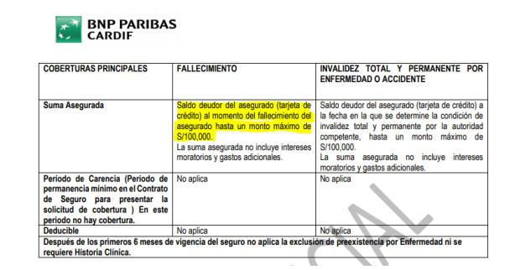

Dicho documento establece que la suma asegurada es el saldo deudor del asegurado al momento del fallecimiento del mismo, “hasta” un monto “máximo” de S/.100,000. Ello quiere decir, que lo que se cubre es el saldo deudor con un límite, pero no que automáticamente se pague la suma de S/100,000. En este caso, la aseguradora ha informado que cumplió con pagar el saldo deudor de la tarjeta de crédito que tenía el asegurado, en noviembre de 2016, ascendente a S/1,020 monto indicado por el Banco Falabella, y que fue abonado a dicha entidad financiera que era la beneficiaria del seguro respecto del saldo deudor de la tarjeta de crédito.

En efecto, queda claro que el beneficiario del seguro de desgravamen es la propia entidad financiera y no los herederos del asegurado (situación que indirectamente beneficia a los herederos, pues de subsistir dicha deuda, el banco podría requerirla a los herederos del deudor, quienes responden hasta el monto de lo pudieran haber recibido como herencia).

Ahora bien, la aseguradora ha presentado un certificado de seguro que además de la cobertura respecto del saldo deudor, contempla las siguientes coberturas adicionales, de gastos de sepelio, muerte accidental y desamparo súbito familiar:

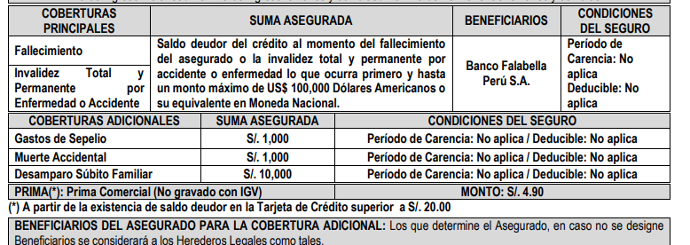

Si bien existe una discrepancia respecto del certificado de seguro presentado por el reclamante (sin firma del asegurado). En tanto el documento presentado por la aseguradora contempla mayores beneficios para el asegurado, este colegiado toma este último que resulta más favorable para el reclamante, el cual permite verificar que la cobertura adicional de gastos de sepelio que liquidó ................., corresponde efectivamente a la suma de S/1,000 que corresponde a los herederos legales; y, fue por ello que se solicitó la sucesión intestada y se procedió conforme a derecho.

En consecuencia, la liquidación efectuada por ................. respecto del seguro de desgravamen adquirido en el año 2003 resulta legítima, en tanto se pagó el saldo deudor a la entidad bancaria, y se reconoce el pago de la cobertura de gastos de sepelio ascendente a S/1,000 a los herederos del asegurado, no correspondiendo entregar como suma asegurado el monto indicado como tope de la cobertura. Asimismo, se deja constancia que tampoco corresponde otorgar la cobertura adicional de muerte accidental, por cuanto el lamentable fallecimiento del asegurado fue por muerte natural (enfermedad), ni tampoco la cobertura adicional de desamparo familiar súbito (la cual procede cuando en un mismo accidente fallecen el asegurado y su cónyuge y/o conviviente).

Atendiendo a lo expresado, este colegiado concluye su apreciación razonada y conjunta al amparo de lo establecido en su Reglamento, por lo que resuelve:

Declarar INFUNDADA la reclamación interpuesta por don .............................................................................. contra ................., dejando a salvo su derecho de accionar ante las instancias que estime pertinentes.

Lima, 16 de marzo de 2023

La Secretaría Técnica certifica que la presente resolución cuenta con el voto de los vocales cuyos nombres figuran en el presente documento.

María Eugenia Valdez Fernández Baca – Presidente
Rolando Eyzaguirre Maccan – Vocal
Omar Alfaro Villanueva – Vocal
Gonzalo Abad del Busto - Vocal

